**Configura y Administra Alta Disponibilidad de VM**

A continuación, se presentan un grupo de ejercicios propuestos de autoestudio referidos al tema de la unidad y que complementa el aprendizaje.

1. Indicar fundamentalmente con que debo contar para montar un escenario de alta disponibilidad:

**Mantenimiento mecánico**

**I**

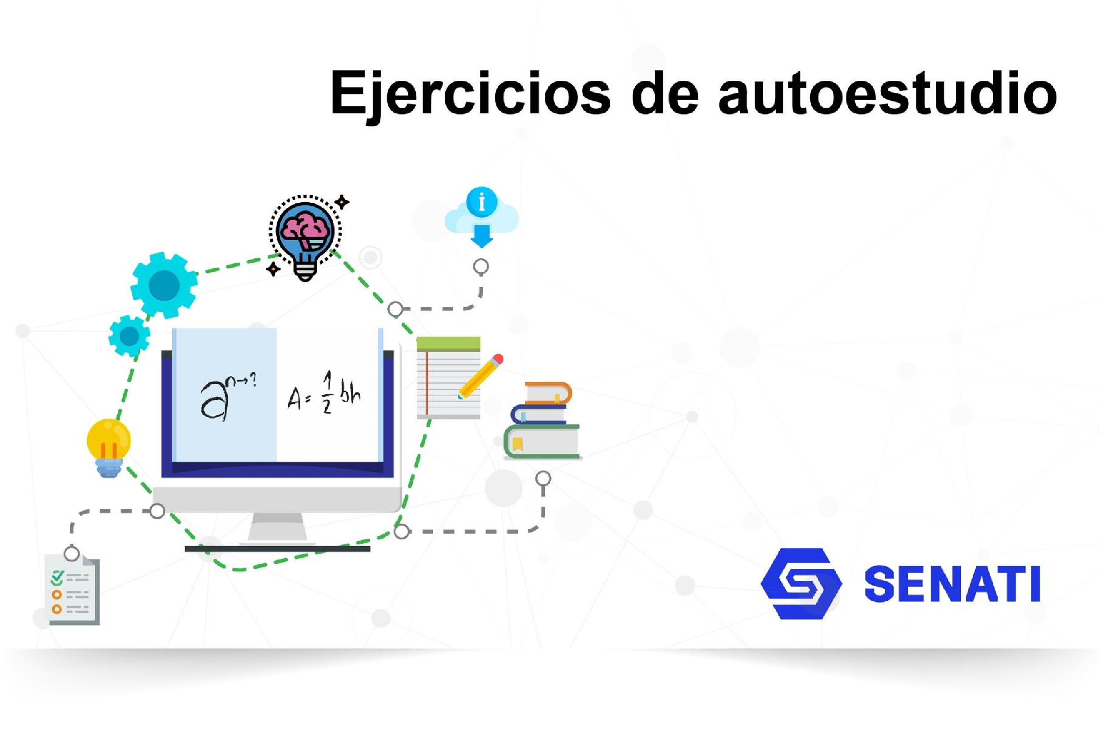

pp

**EJERCICIO N°2**

**P**

**BGD**

**-**

**513**

**Virtualización de**

**Sistemas**

**Internet de las Cosas y**

**Big Data**

**Semestre**

**V**

 **Internet de las Cosas y Big Data** 1

Virtualización de Sistemas

1. Explicar que debo tener en cuenta para implementar un servidor de administración VMM de alta disponibilidad:

1. **Explicar mediante un mapa conceptual las ventajas y desventajas sobre la alta disponibilidad de VM.**

 **Internet de las Cosas y Big Data** 2 **2**